禄丰市市场监督管理局2023年中秋国庆
食品安全“你点我检”活动开始啦！
检什么，你来定

为进一步畅通监管部门与消费者的交流，拓宽社会各界参与食品安全监督的渠道，积极回应公众对食品安全的关切，促进食品安全社会共治。禄丰市市场监督管理局向您发出邀请，请您投出宝贵1票，选出您最关注的食品抽样场所、抽样区域和抽检品种，禄丰市市场监督管理局将对得票较高的抽样场所、抽样区域抽检得票率最高的8种食品进行监督抽检，并及时公布抽检和处置结果，对不合格抽检项目进行解读。
邀请广大消费者参与网络投票，“点”出自己最关注的食品品种，2023年9月10日至9月30日，将对得票最高的食品品种进行抽样，送实验室进行检验，禄丰市市场监督管理局将及时向社会公布抽检结果和核查处置结果信息，并对不合格抽检项目进行解读。
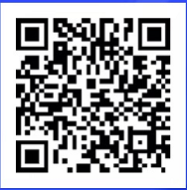
请您长按识别二维码进入小程序，为您关心的食品品种投上一票。

